Zum zweiten Mal „Jugend präsentiert“ an der Realschule plus in Salz

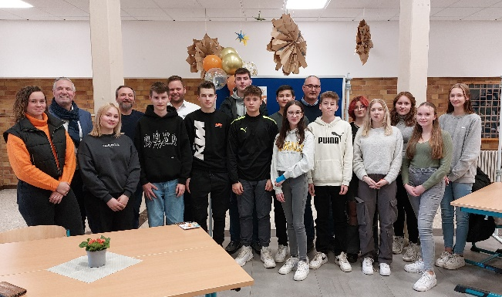
„Wie entsteht ein Herzinfarkt?“, „Was ist Diabetes?“ – diese und andere interessante naturwissenschaftliche Fragestellungen beantworteten die Schüler der 9. Jahrgangsstufe der Realschule plus in Salz im diesjährigen Schulwettbewerb „Jugend präsentiert“.
75 Schülerinnen und Schüler präsentierten in den letzten Wochen die Ergebnisse ihrer Recherchen, die sie zu interessanten Fragestellungen aus dem MINT-Bereich durchgeführt hatten.
Als Hilfe in der Vorbereitungszeit diente ein gezieltes Präsentationstraining: Hier lernten die Schülerinnen und Schüler, wie man sein Thema sachlich richtig aufbereitet, welche Medien sinnvoll sind und wie man schließlich durch den richtigen Einsatz von Mimik, Gestik und Stimme sein Publikum überzeugen kann.
Und genau das schafften die Klassensieger im anschließenden Schulwettbewerb. Die Jury aus internen (Herr Spangenberger- MINT-Lehrer, Lena Kraus - Schülersprecherin) und externen Mitgliedern (Herr Lütkefedder – VG, Herr Becker – Schütz, Selters, Herr Wörsdörfer – Westfalia, Niederahr) war begeistert, inwiefern Sachkenntnis, Darstellungsvermögen und Adressatenorientierung in den Präsentationen umgesetzt wurden.
Die Gewinner Marie A., Marie G., Jan-Luca P. und Anastasiya M. durften sich schließlich über die „Eintrittskarte“ für das Länderfinale in Kaiserslautern freuen. Hier dürfen sie im April erneut ihr Können unter Beweis stellen und unsere Schulgemeinschaft vertreten. Wer sich hier qualifiziert erhält eine Einladung für das Bundesfinale in Berlin sowie ein professionelles Präsentationstraining.
Die Schulgemeinschaft ist stolz auf alle, die an diesem Wettbewerb teilgenommen haben. Sie haben nicht nur gezeigt, dass sie sich mit wissenschaftlichen Fragestellungen auseinandersetzen können, sondern auch, dass sie in der Lage sind, ihr Wissen anderen zur Verfügung zu stellen und es so zu teilen.
„Jugend präsentiert“ ist eine bundesweite Bildungsinitiative der Klaus Tschira Stiftung, Heidelberg, in Kooperation mit Wissenschaft im Dialog aus Berlin. Präsentationstrainings für Lehrkräfte und Schülerinnen und Schüler werden vom Seminar für Allgemeine Rhetorik der Universität Tübingen entwickelt und durchgeführt. Ziel ist es, die Präsentationskompetenz zu verbessern und gleichzeitig naturwissenschaftliche Themen für Jugendliche interessant und zugänglich zu machen.

